Чăваш Республики  Елчĕк муниципаллă  округĕ  Елчĕк  муниципаллă округĕн  администрацийĕ  ЙЫШĂНУ  29.12.2025 ç. № 1292  Елчĕк ялĕ | 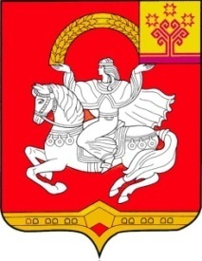 | Чувашская Республика  Яльчикский муниципальный  округ  Администрация  Яльчикского муниципального округа  ПОСТАНОВЛЕНИЕ  29.12.2025 г. № 1292  село Яльчики

О создании Совета по защите традици-онных российских духовно-нравственных ценностей, культуры и исторической памяти при администрации Яльчикского муниципального округа

В целях реализации Указа Президента Российской Федерации от 9 ноября 2022 года № 809 «Об утверждении Основ государственной политики по сохранению и укреплению традиционных российских духовно-нравственных ценностей» администрация Яльчикского муниципального округа Чувашской Республики п о с т а н о в л я е т:
1. Создать Совет по защите традиционных российских духовно-нравственных ценностей, культуры и исторической памяти при администрации Яльчикского муниципального округа.
2. Утвердить Положение о Совете по защите традиционных российских духовно-нравственных ценностей, культуры и исторической памяти при администрации Яльчикского муниципального округа (приложение 1) и состав Совета по защите традиционных российских духовно-нравственных ценностей, культуры и исторической памяти при администрации Яльчикского муниципального округа (приложение 2).
3. Утвердить План мероприятий по реализации Основ государственной политики по сохранению и укреплению традиционных российских духовно-нравственных ценностей (приложение 3).
4. Настоящее постановление вступает в силу со дня его подписания.

Глава Яльчикского
муниципального округа
ЧувашскойРеспублики Л.В.Левый

